Для размещения на сайте, в СМИ
Правила приобретения продуктов к Пасхе
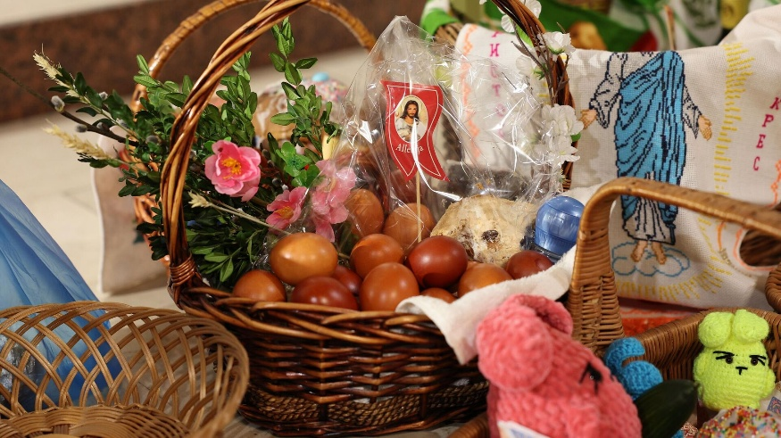
5 мая 2024 года православный мир будет отмечать Пасху Христову. Пасха — это в обязательном порядке кулич, творожная пасха, крашеные яйца. Чтобы обезопасить себя от возможных пищевых отравлений при покупке продуктов, напоминаем основные правила при выборе пищевых продуктов.
Приобретая продукты к пасхальному столу, следуем убедиться в их качестве и безопасности.
При выборе продуктов питания необходимо ориентироваться на условия хранения, сроки годности, наличие информации о продукции, указанной в маркировке на упаковке.
Упаковка. Она создана не только для привлечения внимания покупателей, но также для сохранности содержимого. На каждой упаковке должна быть этикетка, со следующими сведениями: наименование продукции, наименование и место нахождения изготовителя, дата изготовления, срок годности, условия хранения, показатели пищевой ценности, состав, в том числе сведения о наличии в пищевой продукции компонентов, полученных с применением генно-модифицированных организмов, единый знак обращения продукции на рынке государств — членов Таможенного союза.
Условия хранения и срок годности. Все продукты питания должны храниться при температуре и в течение срока годности, установленного изготовителем и указанных на этикетке продукции.
При покупке яиц необходимо обратить внимание на дату сортировки яиц. Польза яиц определяется разницей между датой сортировки и датой покупки. Иными словами, чем ближе дата расфасовки продукта к сроку покупки, тем он полезнее. На вид яйца должны быть ровными, гладкими, иметь правильную форму и равномерный окрас. На скорлупе не должно быть повреждений, кровяных следов, перьев и птичьего помёта.
При покупке творога убедитесь в его качестве. Хороший творог всегда имеет белый цвет с кремовым оттенком и чуть кисловатый запах. При покупке особое внимание стоит обратить на упаковку: в первую очередь она должна быть герметичной, что обеспечивает сохранность продукта. Кроме названия торговой марки на упаковке должна стоять маркировка «Творог» или «Творожный продукт». Так же на упаковке должен быть указан процент жирности, который колеблется от 0 до 23%, состав и пищевая ценность продукта, дата его производства, условия хранения и срок годности.
При покупке готового кулича обратите внимание на его состав. Кулич лучше покупать в упакованном виде. В хорошем продукте все ингредиенты максимально натуральные: яйца, а не яичный порошок, сливочное масло, а не маргарин, сахар, а не подсласти гель. Верхушка должна быть сухой. Если она подмокла, кулич может оказаться испорченным еще до окончания срока годности. Изделия, посыпанные разноцветными шариками, лучше не покупать (особенно для детей). Также опасны для детей младше 3 лет миндальные лепестки, орехи, сахарная пудра или глазурь. Выбирая кулич отдайте предпочтение натуральным украшениям – сухофруктам, цукатам и пр.
Не покупайте продукты на стихийных рынках, у частных лиц, которые не могут подтвердить их качество и безопасность.
Напоминаем, что консультацию по вопросам защиты прав потребителей можно получить по телефонам филиала ФБУЗ «Центр гигиены и эпидемиологии в Чувашской Республике- Чувашия в г. Новочебоксарске» 78-23-44.

Юрисконсульт филиала ФБУЗ «Центр гигиены и эпидемиологии в
Чувашской Республике – Чувашии в г. Новочебоксарске» К. А. Хораськин

